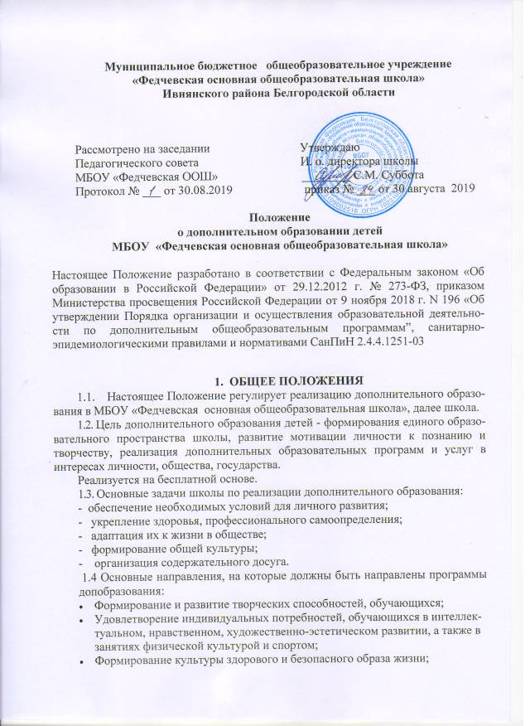

- Обеспечение духовно-нравственного, гражданско-патриотического, военно-патриотического, трудового воспитания обучающихся;
- Выявление, развитие и поддержка талантливых обучающихся, а также лиц, проявивших выдающиеся способности;
- Профессиональная ориентация обучающихся;
- Создание и обеспечение необходимых условий для личностного развития, профессионального самоопределения и творческого труда обучающихся;
- Подготовка спортивного резерва и спортсменов высокого класса в соответствии с федеральными стандартами спортивной подготовки, в том числе из числа обучающихся с ограниченными возможностями здоровья, детей-инвалидов и инвалидов;
- Социализация и адаптация обучающихся к жизни в обществе;
- Формирование общей культуры обучающихся;
- Удовлетворение иных образовательных потребностей и интересов обучающихся, не противоречащих законодательству Российской Федерации, осуществляемых за пределами федеральных государственных образовательных стандартов и федеральных государственных требований.

1.5. Дополнительное образование строится на принципах природосообразности, гуманизма, демократии, творческого развития личности, свободного выбора каждым ребёнком вида и объёма деятельности, дифференциация образования с учётом реальных возможностей каждого обучающегося.
1.6.Руководителем дополнительного образования в школе является заместитель директора, который организует работу.
1.7.Школа реализует программы дополнительного образования по направленностям:
- художественно – эстетическая;
- эколого - биологическая;
- естественнонаучная;
- туристско - краеведческая;
- физкультурно – спортивная;
- военно - патриотическая;
- научно - техническая;
- социально – педагогическая;
- культурологическая;
- спортивно - техническая.
1.8. Дополнительное образование в школе реализуется через работу детских объединений.
1.9 Содержание дополнительного образования определяется образовательными программами – примерными (рекомендованными Министерством образования РФ), модифицированными (адаптированными), авторскими.
1.10 Работа детских объединений осуществляется на основе рабочих программ и календарно-тематических планов, утверждённых директором школы.
1.11 Содержание образовательной программы, формы и методы её реализации, численный и возрастной состав детского объединения определяется педагогом самостоятельно, исходя из образовательных и воспитательных задач, психолого - педагогической целесообразности, санитарно-гигиенических норм, материально-технических условий, что отражается в пояснительной записке к программе.
1.12 Школа несет в установленном законодательством Российской Федерации порядке ответственность за:
- реализацию не в полном объеме программ дополнительного образования в соответствии с утвержденными учебными планами;
- качество реализуемых образовательных программ;
- соответствие форм, методов и средств организации образовательного процесса возрасту, интересам и потребностям детей;
- жизнь и здоровье детей и работников учреждения во время образовательного процесса.
2. ОСНОВЫ ДЕЯТЕЛЬНОСТИ
2.1. Школа самостоятельно формирует детские объединения с учетом запросов детей, потребностей семьи, особенностей социально - экономического развития региона и национально-культурных традиций.
2.2. Детские объединения организуют работу с 1 сентября по 31 мая текущего учебного года.
  - Деятельность детей в школе осуществляется в одновозрастных и разновозрастных детских объединениях по интересам.
  - .Численный состав объединения: 1 год работы – 12-15 человек, 2 и более – не менее 10 человек.
  - .Продолжительность занятий детского объединения определяются учебным планом школы на текущий учебный год, образовательной программой педагога, в соответствии с санитарно – эпидемиологическими правилами и нормами. Занятия проводятся по группам, индивидуально или всем составом объединения.
  - . Каждый ребенок имеет право заниматься в нескольких объединениях, менять их. При приеме в спортивные, спортивно-технические, туристские, хореографические объединения необходимо медицинское заключение о состоянии здоровья ребенка.
  - . Расписание занятий объединений составляется для создания наиболее благоприятного режима труда и отдыха детей заместителем директора школы по представлению руководителей детских объединений с учетом пожеланий родителей (законных представителей), возрастных особенностей детей и установленных санитарно-гигиенических норм, утверждается директором школы.
  - . В школе могут создаваться объединения из других образовательных учреждений, предприятий и организаций (Дом пионеров, ДЮСШ, Станция юннатов). Отношения между ними определяются договором

3. ПОРЯДОК ПРОВЕДЕНИЯ ПРОМЕЖУТОЧНОЙ АТТЕСТАЦИИ
3.1. Промежуточная аттестация представляет собой оценку качества усвоения
обучающимся содержания тем, разделов или блоков образовательной программы по
окончании их изучения.
3.2. Промежуточная аттестация проводится по окончании изучения программы за год.
3.3. К промежуточной аттестации допускаются все воспитанники, занимающиеся по дополнительной образовательной программе, вне зависимости от того, насколько систематично они посещали занятия.
3.4. Промежуточная аттестация при освоении Программ может осуществляться в форме концерта, выставки работ, фотоотчета, защиты проектов, творческого отчета,
тестирования, прослушивания, конкурса, чемпионата, турнира, викторины и др.
3.5. Форма и сроки проведения промежуточной аттестации отдельно взятой программы определяются педагогом в соответствии с требованиями дополнительной образовательной программы, утверждаются директором школы.
3.6. На основании полученных от педагогов данных о планируемых зачетных занятиях, составляется График проведения промежуточной аттестации.
3.7. Уровень знаний, умений и навыков воспитанников оценивается на промежуточной аттестации по системе, отраженной в образовательной программе.
3.8. Оценка качества усвоения обучающимися содержания образовательной программы определяет уровень их теоретических знаний и практических умений и навыков.
Критерии оценки уровня теоретической подготовки:
- соответствие уровня теоретических знаний программным требованиям;
- осмысленность и свобода использования специальной терминологии.
Критерии оценки уровня практической подготовки:
- соответствие уровня развития практических умений и навыков программным
требованиям;
- свобода владения инструментом, оборудованием, оснащением;
- качество выполнения практического задания;
- культура организации своей практической деятельности;
- творческое отношение к выполнению практического задания;
- аккуратность и ответственность при работе.

4.ТРЕБОВАНИЯ К ДОПОЛНИТЕЛЬНЫМ ОБЩЕОБРАЗОВАТЕЛЬНЫМ
ПРОГРАММАМ

4.1. Содержание дополнительных общеобразовательных программ и сроки их освоения определяются образовательной программой, разработанной руководителем программы и утвержденной директором школы. Школа реализует дополнительные
общеобразовательные программы следующих направленностей: технической,
физкультурно-спортивной, художественной. Перечень дополнительных общеобразовательных программ на учебный год ежегодно утверждается приказом директора школы.
4.2. Школа ежегодно пересматривает и при необходимости обновляет дополнительные общеобразовательные программы с учетом развития науки, техники, культуры, экономики, технологий и социальной сферы.
4.3. При реализации дополнительных общеобразовательных программ Школа может организовывать и проводить массовые мероприятия, создавать необходимые условия для совместного труда и (или) отдыха обучающихся, родителей (законных представителей).

